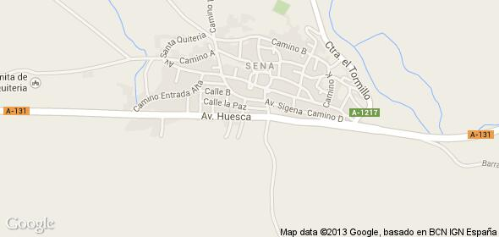
DUCHAS
(Piscinas)
DORSALES, COMIDA Y PREMIOS (Salón- calle Joaquín Costa)
META
(Restaurante
Mapa XXI))
SALIDA
(Plaza San Juan)
PARKING
DUCHAS
(Campo de Fútbol)
LAVADERO

